Warum ist Solanges und Vedastes Familie so ungewöhnlich im heutigen Ruanda?

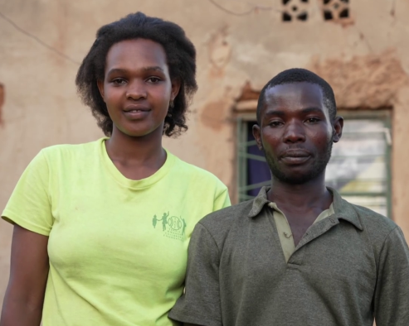
1. Entweder – oder: Wie enden die Sätze richtig?
Streiche Falsches weg.

a. Solange und Vedaste sind verheiratet und haben ...
... drei Kinder / ... eine riesige Farm in der Nähe von Kigali.

b. Sie ist Tutsi und kümmert sich um ...
... ihre Angestellten / ... den Haushalt.

c. Er ist Hutu und arbeitet als ...
... Rinderzüchter / ... Handwerker.

d. Ihre Beziehung ist also ungewöhnlich, denn ...
... sie gehören verschiedenen Volksgruppen an / ... sie haben andere Religionen.

e. Vedastes Vater war als Hutu 1994 beteiligt am ...
... Anschlag auf den Präsidenten Ruandas / ... Völkermord an den Tutsi.

f. Er gehörte zu den Mördern von ...
... Solanges Tante, der Schwester ihrer Mutter / ... Rebellen aus Uganda.

g. Solanges Mutter ...
... bewunderte Vedastes Vater dafür / ... konnte lange nicht vergeben.

h. Solanges Tanten ...
... stellten sich verachtend gegen sie / ... hatten früh Verständnis für ihre Liebe.

2. Stell dir vor, du könntest ein Mitglied der Familie interviewen: Wen würdest du auswählen? Und welche Frage(n) würdest du stellen?

______________________________________________________________________________________

______________________________________________________________________________________

______________________________________________________________________________________

3. Erinnere dich, was Vedastes Vater am Ende des Films über die Kinder von Solange und Vedaste sagt – welche Hoffnung spricht womöglich daraus?

______________________________________________________________________________________

______________________________________________________________________________________

______________________________________________________________________________________

